Домашнее задание по «Сольфеджио» от 23.09, 28.09.

1) Повторяем виды и главные трезвучия с обращениями. Постройте в тетради 3 вида в тональностях Ре-мажор и ля-минор. Также, постройте главные трезвучия с обращениями. Выполняйте задание за фортепиано, проигрывая и пропевая каждый аккорд.
2) От ноты «соль» и «ре» построить 4 вида трезвучий (Б53, М53, Ув53, Ум53). Строение этих трезвучий в предыдущем д/з.
3) №340 – петь с дирижированием. Прорабатываем ритм, настраиваемся в тональности, а затем поём этот номер с дирижированием несколько раз.
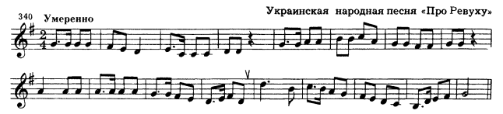

На следующий урок принести все домашние задания!!!
Адрес моей электронной почты: solfejiodmsh3@yandex.ru
С уважением, Ксения Михайловна.

